Муниципальное казенное образовательное учреждение
«Перегребинская средняя общеобразовательная школа №1»

«Литературное творчество»

Эссе

«Роль предпринимательства в наше время»

Автор: Соломонова Александра Васильевна
17 лет, 11 класс

Руководитель: Казиева Ирина Владимировна

с.Перегребное
2014 год
Задумывались ли вы когда-нибудь о роли предпринимательства? Я считаю, что сердцем экономики является производство и создание экономического продукта. Ведь без производства не может быть потребления. Предприятия выпускают продукцию, выполняют работы и услуги, необходимые людям. От того, насколько хорошо работают предприятия, зависят здоровье всей экономики и мощь государства. Таким образом, предпринимательство является основанием хозяйственного управления в стране.
Сутью предпринимательства является товарно-денежные отношения и товарообменные операции. Цена реализации товара должна быть достаточной для возмещения затрат и выполнения обязательств перед государством, и приносить доход предпринимателю. Предпринимательство делится на государственное и частное. Во главе государственного предпринимательства стоят государственные органы управления. Что касается частного предпринимательства, то оно осуществляется от имени предпринимателя. Государственное предпринимательство менее эффективно по сравнению с частным. Что касается нашей страны, то можно сказать, что предпринимательство формировалось фактически с нуля. Государство оказывает финансово-имущественную поддержку, создание условий для эффективного развития, государственные программы, ориентированные на оказание поддержки малым и средним предприятиям. Миллионы российских граждан занимаются предпринимательством.
Мои родители - предприниматели. Папа, Соломонов Василий Васильевич, глава крестьянского (фермерского) хозяйства. Занимается этим уже восемь лет. Жизнь фермера - рядом с животными. Он должен иметь знания о предупреждении различных заболеваний, уметь использовать необходимые лекарственные препараты, когда грозит опасность для жизни животного. Папа разводит лошадей и крупный рогатый скот. Летом - занимается сенокосом, заготавливает сено на зиму. Осенью и зимой - закупает необходимый комбикорм, соль, витамины для животных. В наше время фермер должен много знать, чтобы правильно вести животноводство. Папин труд приносит большую пользу жителям села, он снабжает односельчан свежими экологически чистыми продуктами питания.
Мама, Соломонова Ирина Петровна, индивидуальный предприниматель, владелица зоомагазина. Предпринимательством занимается уже третий год. Это очень сложная работа, потому что она требует определенных знаний о животных и зоотоварах, знания товароведения и бухгалтерского учета. В этом виде торговли особенно важна грамотная консультация.
Быть предпринимателем - тяжелый труд, требующий полной отдачи. Предприниматели сталкиваются с такими проблемами, как нехватка ресурсов, нестабильность экономической ситуации в стране, высокая планка единого налога, длительное оформление документов. Они практически никогда не отдыхают, все свое время посвящают работе!
Я очень горжусь папой и мамой, ведь их труд приносит людям пользу. В семье - трое детей, и мы все помогаем нашим родителям. Можно сказать, что мы тоже в какой-то степени предприниматели.
Предпринимательство является стержнем социально экономической системы. Это еще одна возможность для трудоустройства и реализации своих творческих способностей. Еще одна важная особенность предпринимательства: свое дело можно передавать по наследству от родителей к детям, тем самым укрепляя семейные узы, развивая преемственность и закладывая семейные традиции. Сейчас от предпринимателей зависит возрождение России, её духовное и экономическое процветание.

Соломонова Александра
11 класс
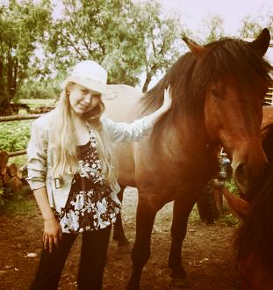
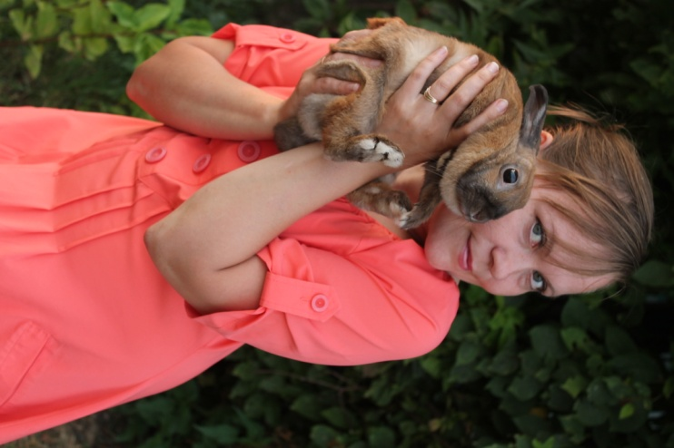
МКОУ «Перегребинская СОШ №1»

